**整体效果：**

1. **初步是排版问题，各个部件的准确性未测量；**

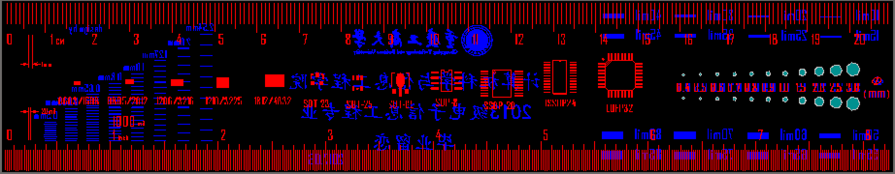

**正面：**

1. **正面整体布局有没改进；**
2. **常见元器件封装待定；**
3. **感觉中间放元器件有点空；**

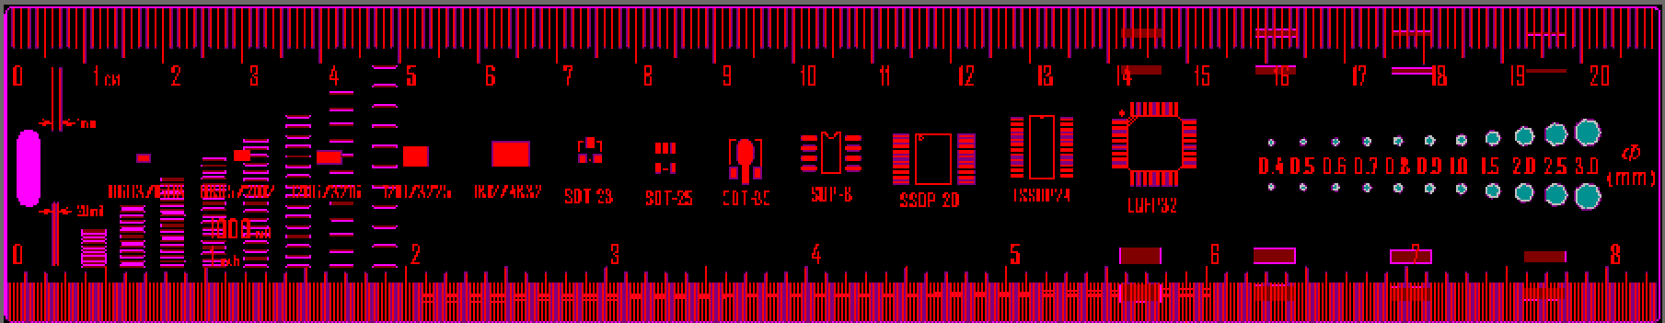

孔径参考

常见元器件封装

mil刻度

挂孔

电阻/电容封装

mm刻度

**背面：**

1. **背面很空，考虑再加个实用的板块；**
2. **文字字体感觉可以改进；**
3. **感觉中间和右边排版很不舒服，要改；**

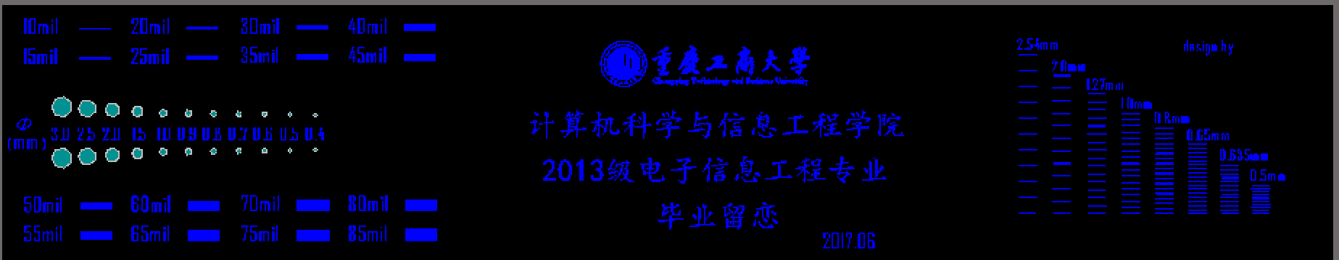

脚距参考

作者信息

文字+时间

Logo

孔径参考

线粗参考